**研究生论文管理系统**

**使用说明书**

**V1.2**

上海泰泽信息技术有限公司

1. 登录、注册

[https://www.sh-tz.com/GS](https://www.sh-tz.com/GraduateStudyWebApp/Web/Login)

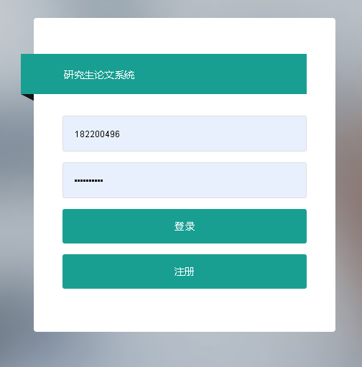

注册界面：

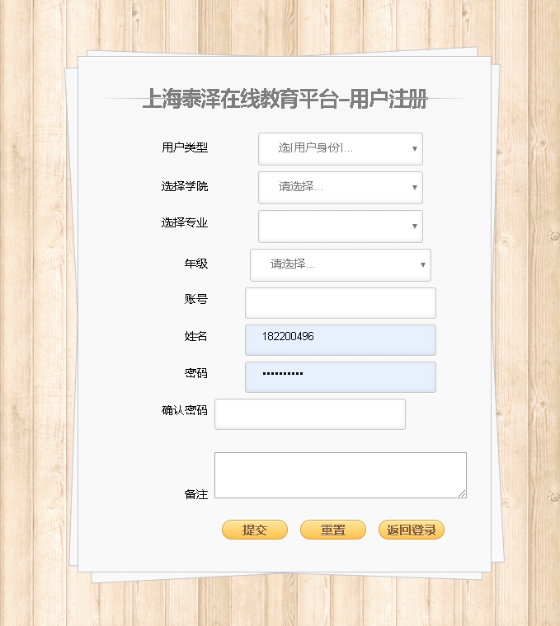

1. 角色
2. 管理员：

所有权限，可以对系统内的所有内容具有查看、新建、删除、修改等权限；

1. 教师：

部分功能具有修改学生提交内容的权限；

1. 学生：

只有查看和修改自己新建内容的权限

1. 论文查看
2. 论文查看：

主要是显示全部论文、本专业论文、本方向论文，该页面所有权限都可以查看其他用户添加并开放的内容，管理员有删除权限，教师有审核权限；

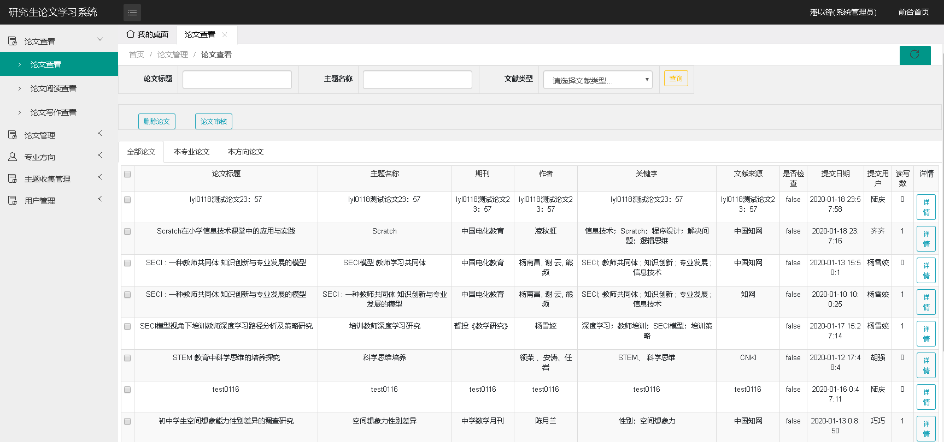

1. 论文阅读查看：

本页面主要是记录学生对某篇论文的阅读记录（该记录是主动式添加），并可以再该条阅读记录下添加子观点

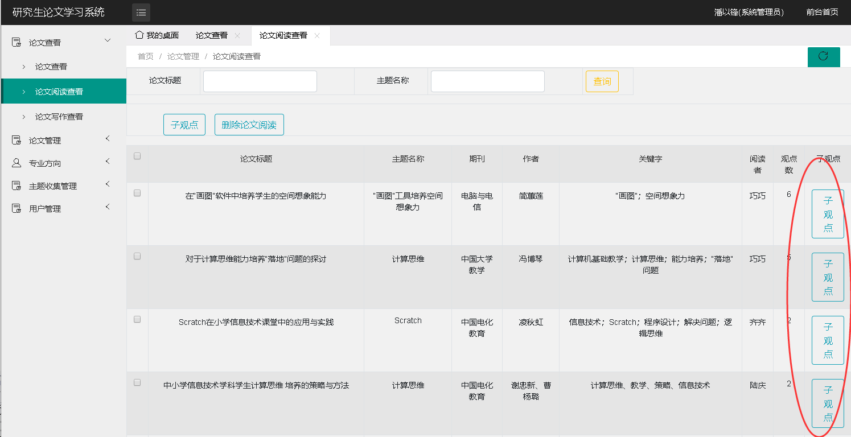

1. 论文写作查看：

本页面主要是记录学生对某篇论文的写作记录（该记录是主动式添加），并可以再该条阅读记录下添加子观点

1. 论文读写子观点

子观点界面可以通过论文阅读查看、论文写作查看等页面进入，每一条记录的最后一列点击进入子观点页面，该页面可以显示当前论文的部分信息，以及子观点的信息，并可以新建子观点，且可以修改、删除、排序自己的子观点。其他用户添加的子观点可以进行点赞、评论打分等操作。

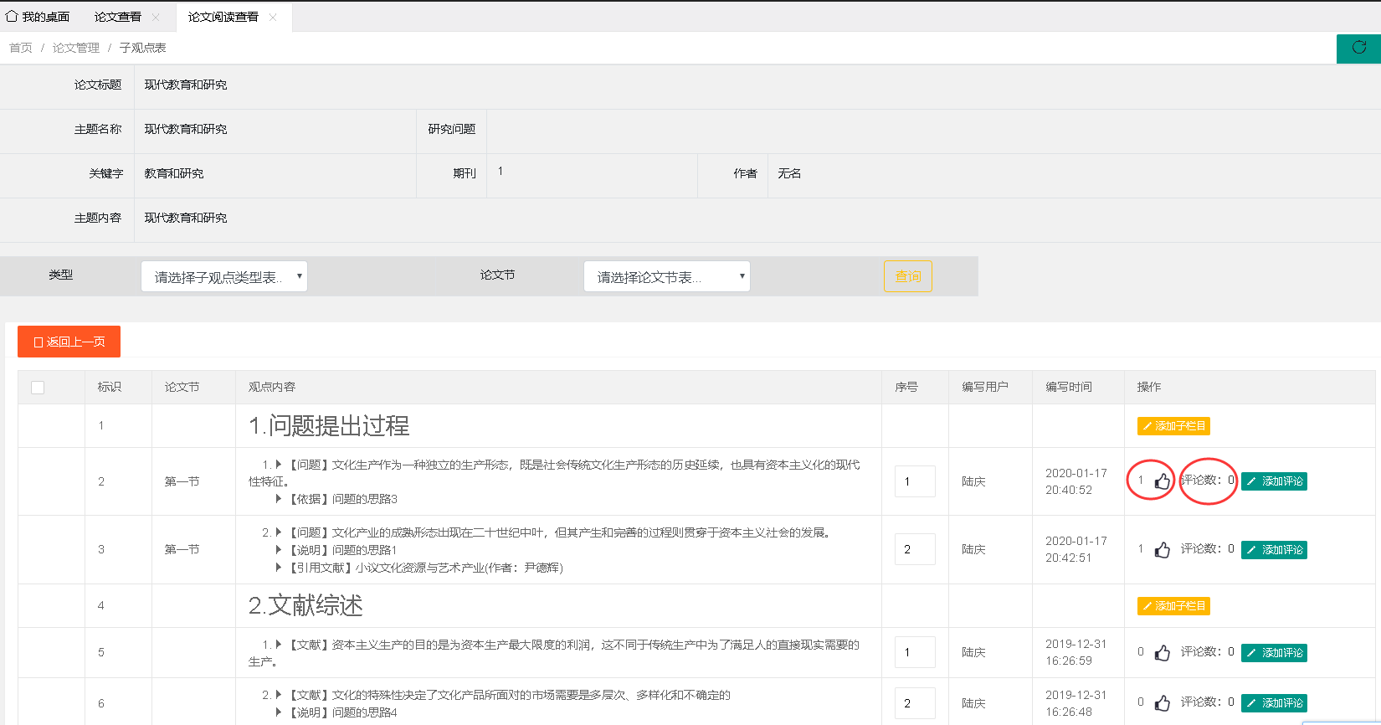

1. 论文管理
2. 论文维护：

维护管理页面，该界面主要是用户新建、修改论文的界面，学生和老师可以看到自己添加的论文，管理员可以看到所有论文并且有删除权限，同时该页面还有添加论文节（为添加的论文标记节点）和添加专业方向（该功能必须要先添加专业方向（下面会有专业方向的讲解）才能使用该功能）等功能。

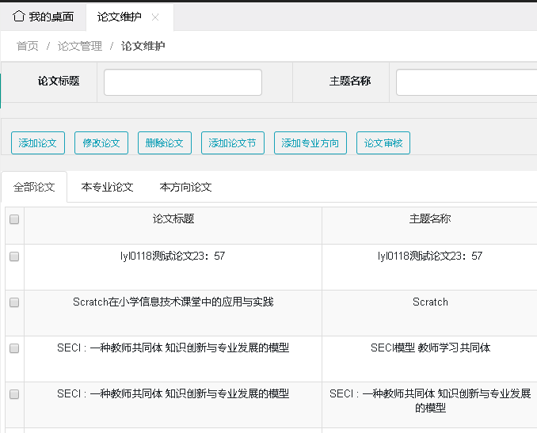

1. 论文阅读：

维护管理页面，该界面主要是用户新建、修改论文阅读记录的界面，学生和老师可以看到自己添加的论文阅读，管理员可以看到所有论文阅读记录并且有删除权限，学生可以提交自己的阅读记录，一旦提交将不能再维护子观点。

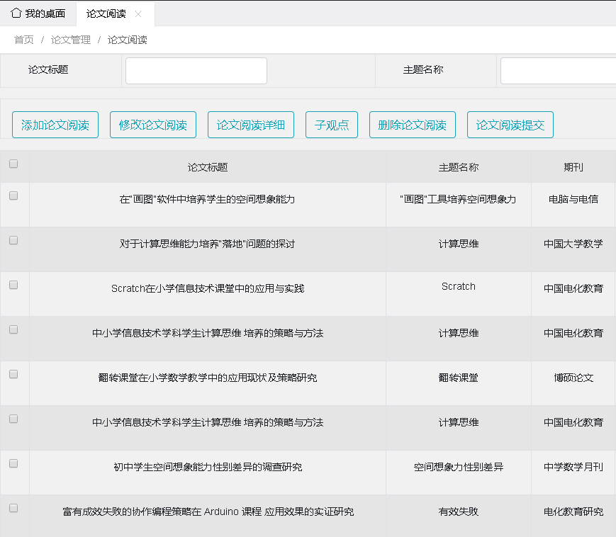

1. 论文写作：

维护管理页面，该界面主要是用户新建、修改论文写作记录的界面，学生和老师可以看到自己添加的论文写作，管理员可以看到所有论文写作记录并且有删除权限，学生可以提交自己的写作记录，一旦提交将不能再维护子观点。

1. 子观点类型：（管理员独有功能）

该页面主要是维护论文阅读和写作下面子观点的类型，比如子观点的说明、依据、方法等，如果有新的类型可以由管理员进行维护更改。

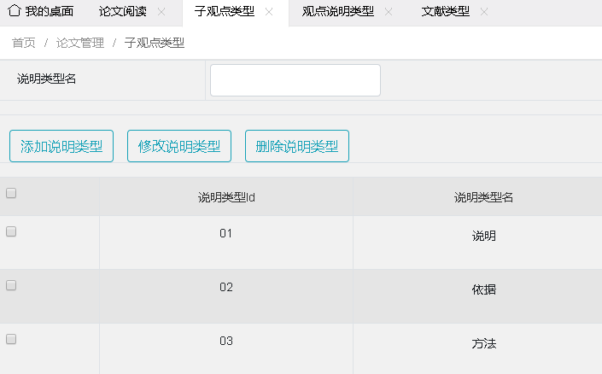

1. 观点说明类型：（管理员独有功能）

该页面主要是维护论文阅读和写作下面子观点的说明类型，比如子观点的问题的提出过程、文献综述、研究意义等，如果有新的说明类型可以由管理员进行维护更改。

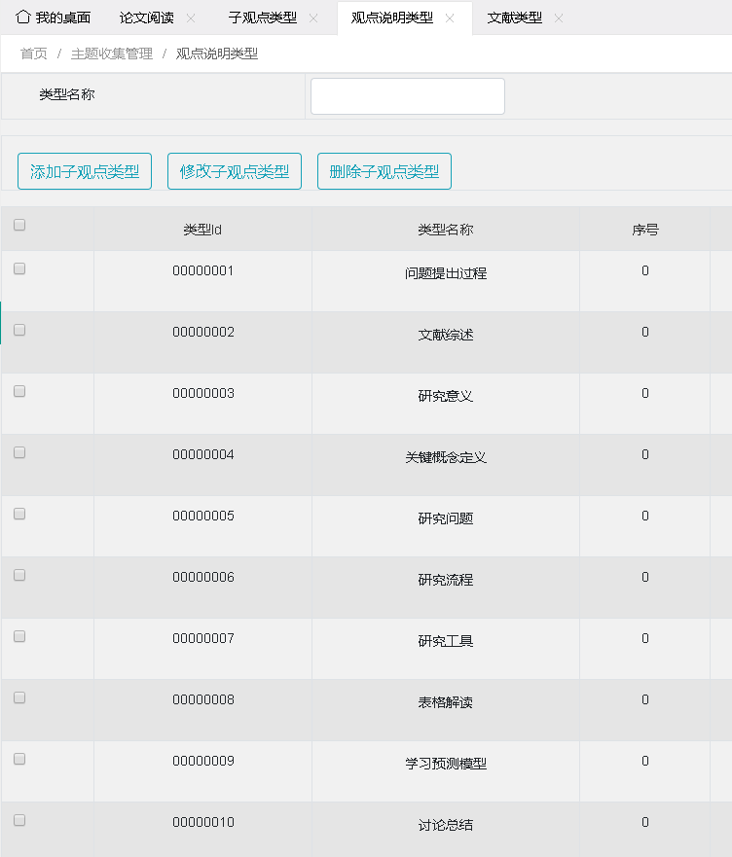

1. 文献类型：（管理员独有功能）

该页面主要是维护论文类型，比如论文是否是综述类还是实践类等，如果有新的论文类型可以由管理员进行维护更改。

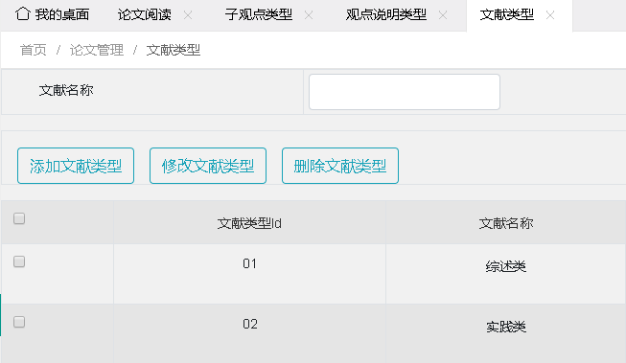

1. 专业方向

1、用户专业方向维护：各个用户添加自己的研究方向的，并和某个专业进行挂钩，

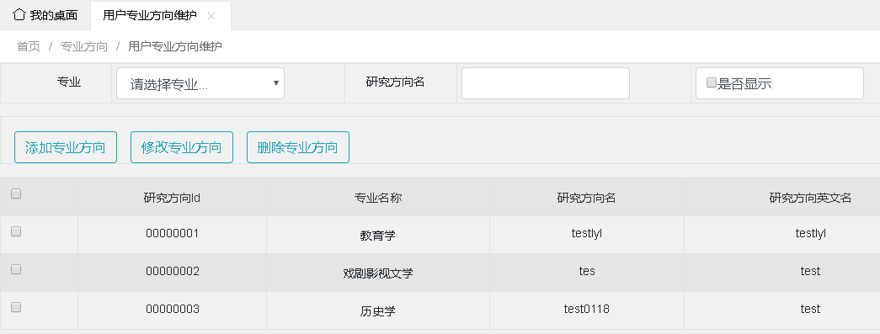

1. 专业方向与论文关系：记录了通过论文管理界面添加的和专业方向的关系，一个论文可以有多个方向，一个方向也可以应用于多篇论文。关系记录只有管理员可以删除。

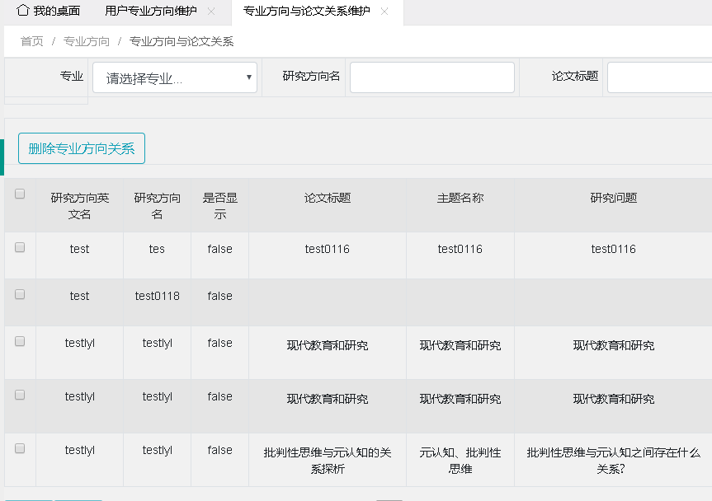

1. 主题收集管理
2. 主题维护：每个用户可以再该页面维护自己的主题，且拥有增删改查权限，并且可以和主题观点建立关系数据；

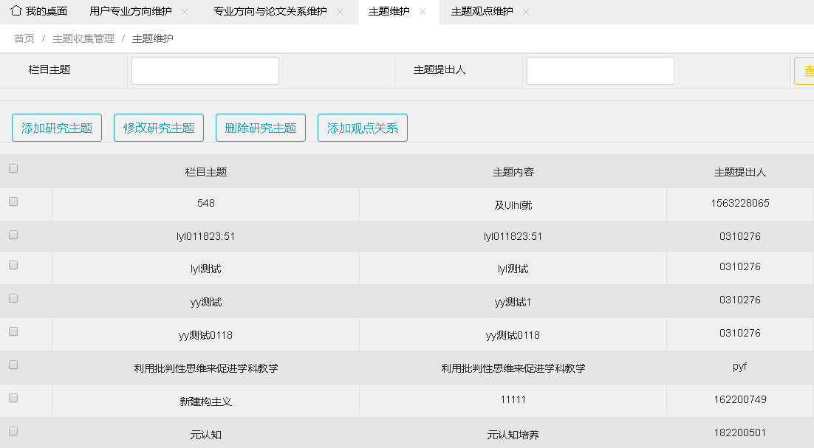

2、主题观点维护：每个用户可以再该页面维护自己的主题观点，且拥有增删改查权限，并且可以和主题建立关系数据（主题和主题观点可以双向添加关系数据）；

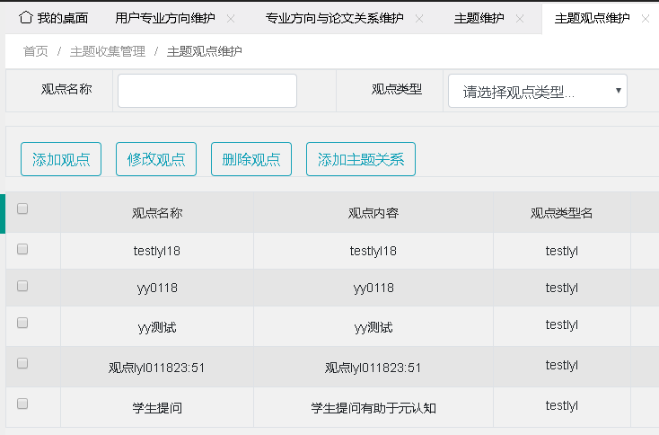

3、主题观点关系：

记录了通过主题管理界面和主题观点维护界面添加的相互关系，关系记录可以是多对多关系。关系记录只有管理员可以删除。

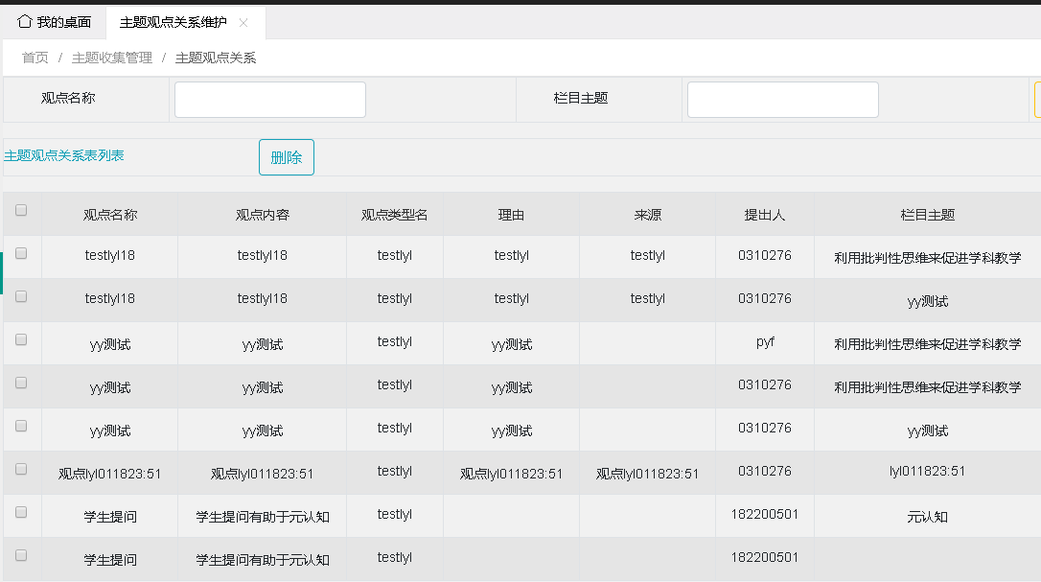

4、主题观点类型：（管理员独有功能）

该页面主要是主题的观点类型，如果有新的论文类型可以由管理员进行维护更改。

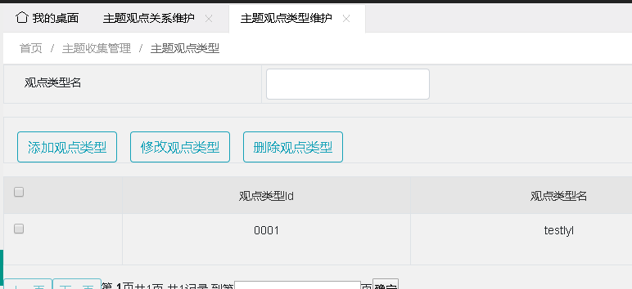

1. 用户管理（管理员独有权限）
2. 用户维护

可以维护全平台的所有用户信息。

